NEW CABIAO LOGO.tif

Filippijnen **Cabiokid**

**301**

PHILIPPINES – Tiwi, Albay

VULKAANPARK

Het geo-heerlijke tuinproject

*Plaatselijke organisatie:* **Tumana**

In Tiwi wil de gemeente samen met een technische school en volksorganisaties werken aan de plaatselijke werkgelegenheid. Het dorp is gelegen nabij verschillende vulkanen en levert geothermische energie op voor de regio. Het land is er rijk aan klei, natuurlijke middelen en goede aarde. Toch bestaat er een hoge graad van migratie en dit terwijl het land rijkelijk voorzien is.

Het ***geo-heerlijke tuinproject*** is een initiatief op een terrein van 40 ha waar elementen van de vulkanische ondergrond worden uitgelegd aan bezoekers en waar een 100 tal mensen een economische activiteit kunnen uitvoeren. De tuinen krijgen specifieke functies, waarbij er een interactie zal zijn tussen de bezoekers en de mensen op het terrein. De wisselwerking moet een unieke en productieve tuin worden waar bezoekers een directe band krijgen met de producten die er worden vervaardigd en met degene die instaan voor het werk ter plaatse.

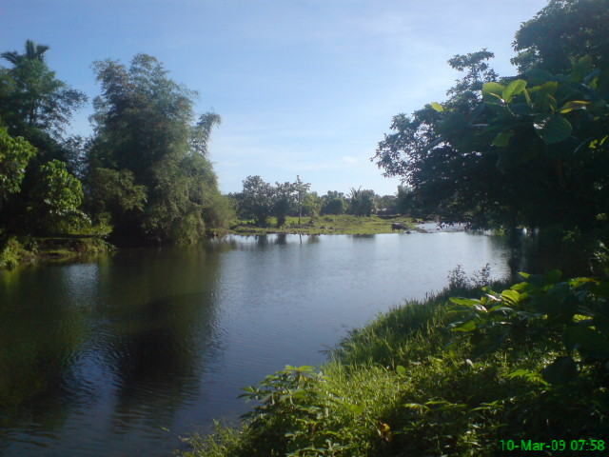

5 tuinaspecten:

• Permacultuurontwerp en onderhoud

• Educatief terrein met locale planten en bomen

• Aanleggen van fruitbossen en natuurlijk bosbeheer

• Compostvervaardiging

• Viskweek en kleinveeproductie

*Het geo-heerlijke tuinproject voorziet op basis van de 5 tuinaspecten het ontwerp en de werkzekerheid van 100 mensen in een duurzaam kader met permacultuur als voedingsbodem. Het project zoemt in op vorming, effectieve aanleg van tuinen, basis werkmateriaal en startmaterialen voor de verschillende productieaspecten.*

Steun VULKAANPARK!!!

**Het project heeft 5.000 € nodig om de tuinene te materialiseren** Werekenen op u! Alle bedragen zijn welkom **en** vanaf 40 € kan je van ons een fiscaal attest krijgen. Voor meer info kan je altijd terecht bij Cabiokid foundation ([cabiokid@yahoo.com](mailto:cabiokid@yahoo.com)) of Bert Peeters ([bpbertpeeters@gmail.com](mailto:bpbertpeeters@gmail.com))

**Alle Cabiokid projecten in de Filippijnen worden uitgevoerd in samenwerking met lokale partner organisaties**

*De projecten zijn “millennium proef” en dragen bij aan een eerlijke maatschappij waar, via permacultuur systemen, gelijke kansen en duurzame ontwikkeling in het kader van een sociale economie gerealiseerd worden.*

**Je kan Cabiokid met dit project steunen door te storten op:**

vzw Steunfonds Rek. **431-4747641-43**,

Fietelstraat 139, 9700 Oudenaarde

met vermelding van **Filippijnen-Cabiokid-101**

**Bij storting, stuur een email naar** [**sarah.dr@hotmail.com**](mailto:sarah.dr@hotmail.com) **met vermelding van bedrag en stortingscode (bv: Filippijnen-cabiokid-101). Wij houden u geregeld op de hoogte ivm de projecten en de status van uitvoering**